8.6.1 直线与直线垂直
课后训练巩固提升
1.设a,b,c是直线,则下列说法正确的是( )
A.若a⊥b,c⊥b,则a∥c
B.若a⊥b,c⊥b,则a⊥c
C.若a∥b,则a与c,b与c所成的角相等
D.若a与c所成的角等于c与b所成的角,则a∥b
解析:由异面直线所成的角的定义知C正确.
答案:C
2.在空间四边形ABCD中,AB,BC,CD的中点分别是P,Q,R,且PQ=2,QR=$\sqrt{5}$,PR=3,那么异面直线AC和BD所成的角是( )
A.90° B.60° C.45° D.30°
解析:由已知得∠PQR=90°,
∵AC∥PQ,BD∥QR,
∴AC与BD所成角即∠PQR.
答案:A
3.(多选题)已知ABCD-A₁B₁C₁D₁是正方体,则下列结论正确的是( )
A.直线A₁C₁与B₁C是异面直线
B.A₁D与B₁C所成的角为60°
C.A₁C₁⊥BD
D.直线A₁C₁与B₁C所成的角为60°
解析:由异面直线的定义知,A正确.
由平行四边形A₁DCB₁,知A₁D∥B₁C,故B错误.
如图,连接AC,由A₁C₁∥AC,AC⊥BD,知A₁C₁⊥BD,故C正确.
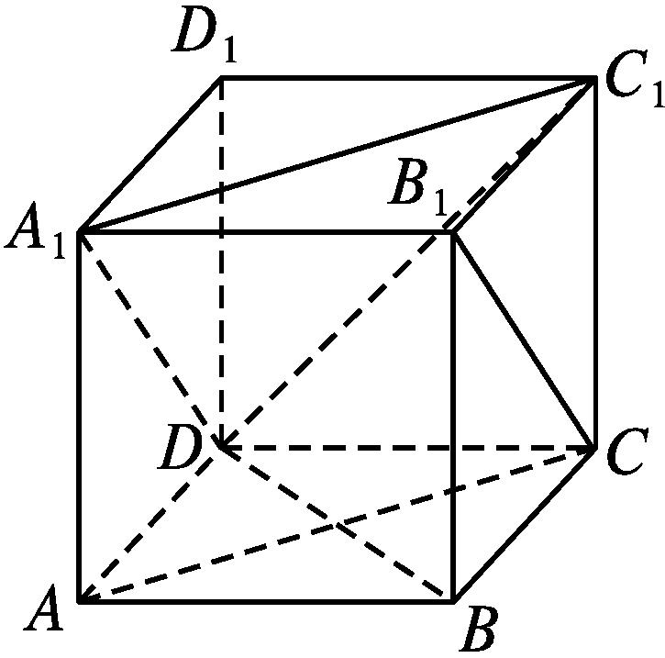
D中,连接C₁D,
∵B₁C∥A₁D,
∴∠DA₁C₁或其补角为异面直线A₁C₁与B₁C所成的角.
又A₁D,DC₁,A₁C₁为正方体的面对角线,
∴A₁D=DC₁=A₁C₁,
∴△A₁DC₁为等边三角形,
∴∠C₁A₁D=60°,即异面直线A₁C₁与B₁C所成的角为60°.
答案:ACD
4.在正方体ABCD-A₁B₁C₁D₁中,M,N分别是棱C₁D₁,C₁C的中点,则直线AM和BN所成角的正弦值为 ( )
A$.\frac{2\sqrt{5}}{5}$ B$.\frac{\sqrt{5}}{5}$
C$.\frac{1}{2}$ D$.\frac{\sqrt{3}}{2}$
解析:如图,取DD₁的中点G,连接AG,MG,则AG∥BN,
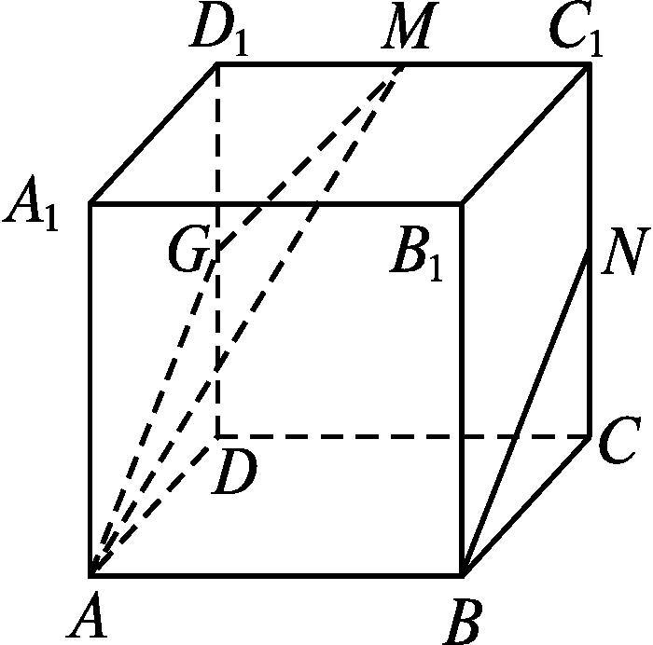
所以∠MAG或其补角为直线AM和BN所成的角.
设正方体ABCD-A₁B₁C₁D₁的棱长为2,
则AG=$\sqrt{5}$,MG=$\sqrt{2}$,AM=3.
在△AGM中,由余弦定理可得cos∠MAG=$\frac{5+9\text{-}2}{2×\sqrt{5}×3}=\frac{2\sqrt{5}}{5}$,所以sin∠MAG=$\frac{\sqrt{5}}{5}.$
因此,直线AM和BN所成的角的正弦值为$\frac{\sqrt{5}}{5}.$故选B.
答案:B
5.若∠AOB=120°,直线a∥OA,a与OB为异面直线,则a和OB所成的角的大小为 .
解析:因为a∥OA,异面直线所成的角为锐角或直角,所以a与OB所成的角为60°.
答案:60°
6.如图所示,在正三角形ABC中,D,E,F分别为AB,BC,AC的中点,G,H,J,I分别为AF,AD,DE,BE的中点,将△ABC沿DE,EF,DF折成三棱锥以后,GH与IJ所成的角为 .
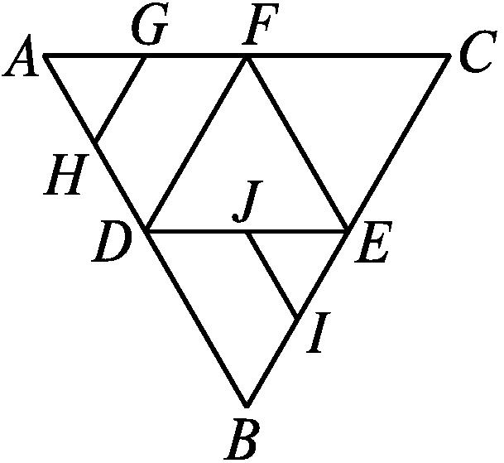
解析:将三角形折成三棱锥后,其直观图如图所示,GH与IJ是异面直线.
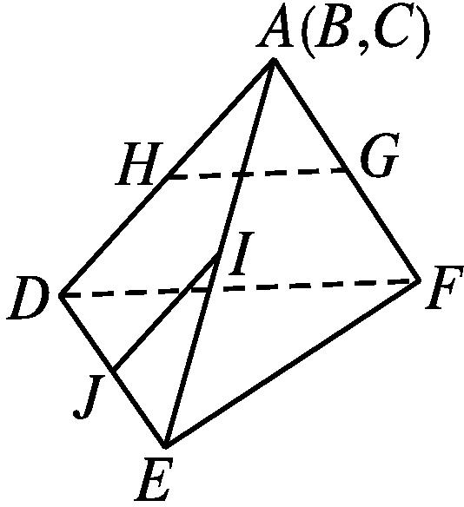
∵G,H分别为AF,AD的中点,
∴GH∥DF.
又I,J分别为AE,DE的中点,
∴IJ∥AD.
∴DF与AD所成的角即为异面直线GH与IJ所成的角.
由题意知△ADF是正三角形,
∴DF与AD所成的角为60°.
即GH与IJ所成的角为60°.
答案:60°
7.如图所示,在长方体ABCD-A₁B₁C₁D₁中,AA₁=AB=2,AD=1,E,F,G分别是DD₁,AB,CC₁的中点.求异面直线A₁E与GF所成角的大小.
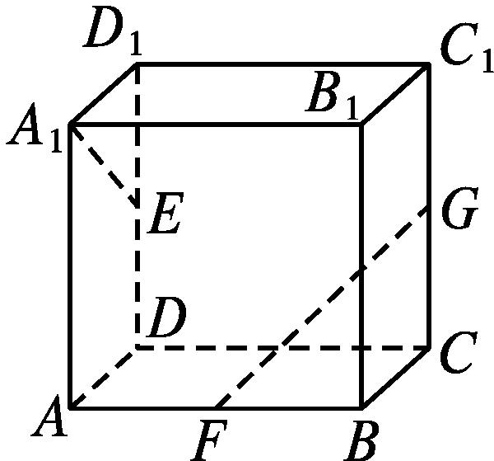
解:如图,连接B₁G,EG.
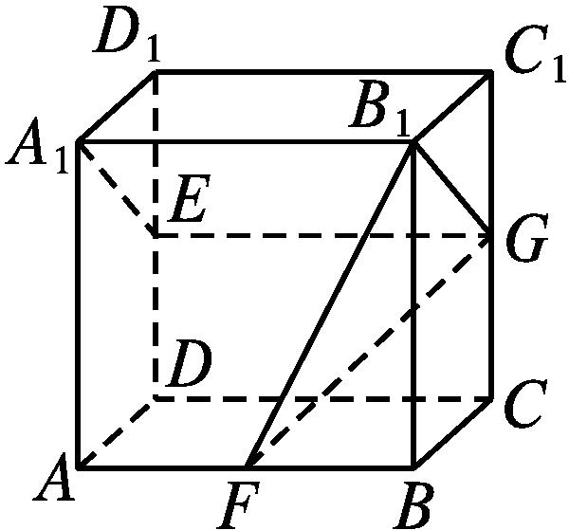
∵E,G分别是DD₁和CC₁的中点,∴EGC₁D₁,而C₁D₁A₁B₁,∴EGA₁B₁.
∴四边形EGB₁A₁是平行四边形.
∴A₁E∥B₁G,从而∠B₁GF或其补角为异面直线A₁E与GF所成的角.
连接B₁F,由已知得FG=$\sqrt{3}$,B₁G=$\sqrt{2}$,B₁F=$\sqrt{5}.$
由FG²+B₁G²=B₁F²,得∠B₁GF=90°,
即异面直线A₁E与GF所成的角为90°.
8.如图所示,在空间四边形ABCD中,两条对边AB=CD=3,E,F分别是另外两条对边AD,BC上的点,且$\frac{AE}{ED}=\frac{BF}{FC}=\frac{1}{2}$,EF=$\sqrt{5}$,求AB和CD所成的角.
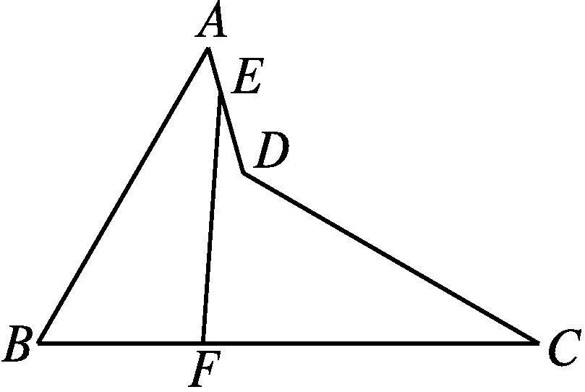
解:如图,连接BD,过点E作AB的平行线交BD于点O,连接OF.
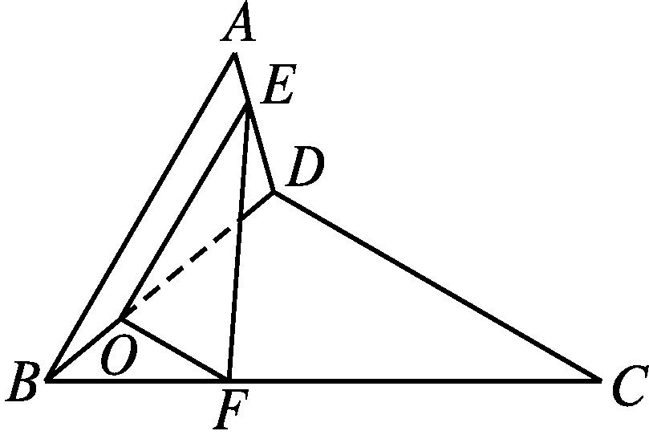
∵EO∥AB,
$∴\frac{BO}{OD}=\frac{AE}{ED}=\frac{1}{2},\frac{EO}{AB}=\frac{DE}{DA}=\frac{2}{3}.$
又AB=3,∴EO=2.
$∵\frac{BF}{FC}=\frac{1}{2}$,$∴\frac{BO}{OD}=\frac{BF}{FC}$,
∴OF∥DC.
∴∠EOF或其补角即为AB和CD所成的角.
$∴\frac{OF}{DC}=\frac{BF}{BC}=\frac{1}{3}.$
∵DC=3,∴OF=1.
在△OEF中,∵OE²+OF²=5,EF²=($\sqrt{5}$)²=5,
∴OE²+OF²=EF²,
∴∠EOF=90°.
∴AB和CD所成的角为90°.

